

Автономный контроллер доступа SK-CA1000PI

ПАСПОРТ

|  |  |
| --- | --- |
| **ОПИСАНИЕ** |  |
|  |

Автономный контроллер доступа представляет собой многофункциональное устройство управления доступом для одной двери, которое может работать с любыми считывателями карт с выходом Wiegand 26-44, 56, 58 бит.

Устройство поддерживает профили до 1000 пользователей (ПИН-код или Карта доступа). Базу данных пользователей можно скопировать с одного контроллера на другой.

**Особенности устройства**

* Поддержка работы со всеми типами электрозамков.
* Поддержка до 1000 пользователей
* Несколько режимов доступа: по карте, по карте или ПИН-коду, по нескольким картам / ПИН-кодам
* Возможность подключения любого считывателя карт с выходом Wiegand 26-44, 56, 58 бит
* Возможность подключения любой кодонаборной клавиатуры с выходом данных: 4 бита, 8 бит (ASCII), 10 цифр виртуального номера
* Импульсный и триггерный режим работы
* Поддержка копирования базы данных на другой контроллер

**Комплект поставки**

* Контроллер: 1шт
* Защитный диод 1N4004: 1шт
* Монтажный комплект: 1шт
* Мастер карта: 1шт
* Паспорт: 1шт

Параметры и характеристики изделия могут меняться без предварительного уведомления. Подробная техническая информация, актуальная документация и полное руководство пользователя доступны на сайте www.amicom.ru на странице изделия.

**Технические данные**

|  |  |
| --- | --- |
| **Количество пользователей** | **1000** |
| Обычные пользователи | 989 |
| Пользователи-посетители | 10 |
| Авторизованные пользователи | 1 |
| **Рабочее напряжение** | **12 В пост.** |
| Ток в режиме ожидания | ≤ 100 мА |
| Рабочий ток | ≤ 150 мА |
| **Разъемы для подключения проводов** | **Релейный выход, кнопка выхода, вход Wiegand** |
| **Реле** | **Одно (НР, НЗ, общий)** |
| Настройка времени открытия | От 0 до 99 секунд (по умолчанию: 5 секунд) |
| Коммутируемый ток реле замка | Максимум 2 А |
| **Интерфейс Wiegand** | **Wiegand 26-44, 56, 58 бит** |
| **Класс защиты IP** | **Нет** |
| Рабочая температура | От -40ºC до +60ºC |
| Рабочая влажность | 0-90% относительной влажности |
| **Физические характеристики** | **PCB плата без корпуса** |
| Габаритные размеры (Д х Ш х В) | 6,5 x 3,5 x 1,5 см |
| Масса устройства | 17 г |
|  |  |
| **УСТАНОВКА УСТРОЙСТВА** |  |
|  |

**Назначение контактов**

|  |  |
| --- | --- |
| **Клемма** | **Назначение** |
| Слева | |
| BEEP (Зуммер) | Управление зуммером |
| LED (СВД) | Управление зеленым СВД |
| D1 | Вход Wiegand Данные 1 |
| D0 | Вход Wiegand Данные 0 |
| GND (ОБЩ -) | Общий, отрицательный контакт входа питания |
| DC+ (+ ПОСТ.) | Вход питания + 12 В пост. |
| Справа | |
| D0 | Вход/выход Wiegand Данные 0 |
| D1 | Вход/выход Wiegand Данные 1 |
| Дополнительные контакты ввода-вывода | |
| OPEN (ОТКР.) | Вход кнопки запроса на выход |
| NO (НР) | Нормально-разомкнутый контакт реле |
| COM (ОБЩ. РЕЛЕ) | Общий «-» контакт реле |
| NC (НЗ) | Нормально-замкнутый контакт реле |

**При эксплуатации устройства запрещается:**

Устанавливать устройство на прямом солнечном свете, это может вызвать перегрев изделия.

Подключать устройство к источникам питания, с напряжениями не соответствующим указанным в технических характеристиках.

Эксплуатировать устройство в агрессивных средах с содержанием в атмосфере кислот, щелочей, масел и т.п.

**Схемы подключения**

**Подключение электромагнитного замка**

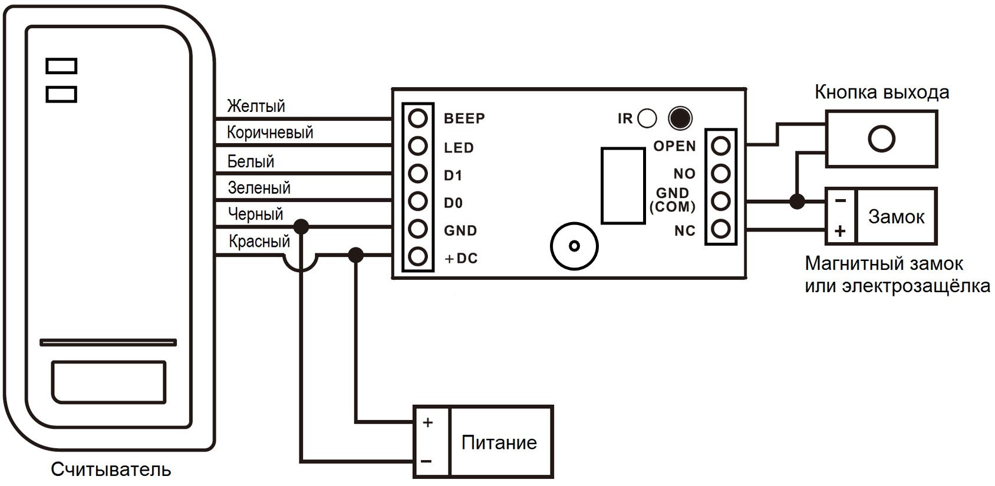

**Подключение электромеханического замка**

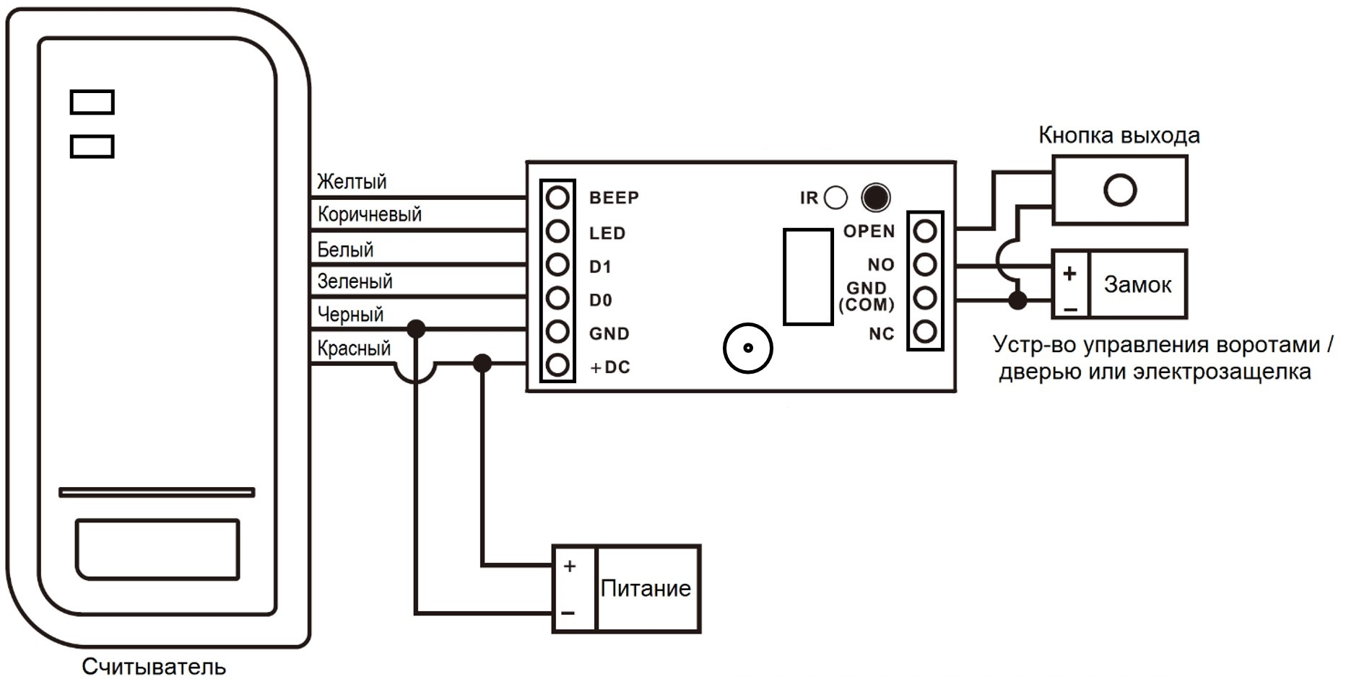

**ВНИМАНИЕ**

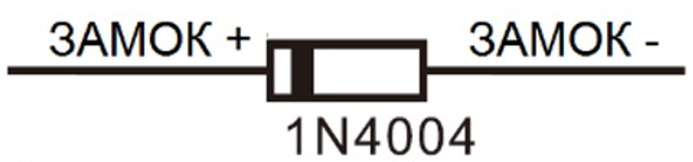При использовании обычного источника питания необходимо установить диод 1N4004 (или аналогичный), в противном случае данное устройство может быть повреждено (1N4004 входит в комплект поставки).

|  |  |
| --- | --- |
| **КРАТКАЯ ИНСТРУКЦИЯ** |  |
|  |

**Программирование контроллера с помощью мастер карты**

**Добавление карт/ключей обычных пользователей**

Поднесите мастер-карту к считывателю 1 раз, индикатор кратковременно загорится зеленым и зуммер издаст короткий звуковой сигнал, означающий успешное считывание карты. Далее считайте карту пользователя, которую хотите добавить, индикатор кратковременно загорится зеленым и зуммер издаст короткий звуковой сигнал, означающий успешное считывание и запись карты. Для выхода из режима записи считайте Мастер-карту еще 1 раз, индикатор кратковременно загорится зеленым и зуммер издаст короткий звуковой сигнал, означающий выход из режима записи. Карты пользователей можно заносить последовательно. При бездействии в течение 15 сек. Контроллер автоматически выйдет из режима записи карт.

**Удаление карт/ключей обычных пользователей**

Поднесите мастер-карту к считывателю 2 раза, при каждом считывании индикатор кратковременно загорится зеленым и зуммер издаст короткий звуковой сигнал, означающий успешное считывание карты. Далее считайте карту пользователя, которую хотите удалить, индикатор кратковременно загорится зеленым и зуммер издаст короткий звуковой сигнал, означающий успешное удаление карты. Для выхода из режима удаления карт считайте Мастер-карту еще 1 раз, индикатор кратковременно загорится зеленым и зуммер издаст короткий звуковой сигнал, означающий выход из режима записи. Карты пользователей можно удалять последовательно. При бездействии в течение 15 сек. контроллер автоматически выйдет из режима записи карт.

**Добавление Мастер-карты**

Выключите питание, затем зажмите кнопку выхода и включите питание, контроллер издаст короткий звуковой сигнал, сигнализирующий о подаче питания. Удерживайте кнопку выхода нажатой примерно в течение 9 сек., пока контроллер не издаст два коротких звуковых сигнала. После этого вам нужно будет отпустить кнопку выхода и контроллер издаст один короткий звуковой сигнал, при этом светодиод должен гореть желтым светом. Считайте любую карту, светодиод станет зеленым и будет 1 короткий звуковой сигнал, информирующий, что Мастер-карта добавлена успешно. При этом контроллер будет сброшен к заводским настройкам. Если в течение 15 сек. вы не считаете новую Мастер-карту, то старая Мастер-карта останется действительной, а контроллер будет сброшен к заводским настройкам вместе. При сбросе к заводским настройкам данные пользователей сохраняются.

**Удаление всех пользователей**

Считайте мастер-карту 1 раз, контроллер издаст 1 короткий звуковой сигнал. Далее подождите 10 секунд, снова прозвучит один короткий звуковой сигнал, затем считайте Мастер-карту 2 раза подряд, все пользователи успешно удалены.

**Установка импульсного режима работы и времени доступа**

Выключите питание, затем зажмите кнопку выхода и включите питание, контроллер издаст короткий звуковой сигнал, сигнализирующий о подаче питания. Удерживайте кнопку выхода нажатой пока контроллер не издаст еще один короткий звуковой сигнал, затем отпустите кнопку выхода, контроллер издаст один короткий звуковой сигнал, информирующий о входе в режим программирования времени доступа. Снова зажмите кнопку выхода, контроллер начнет издавать один короткий звуковой сигнал каждую секунду. Время доступа (активации реле) будет соответствовать количеству звуковых сигналов. Например, если прозвучит 3 звуковых сигнала, значит время доступа составляет 3 секунды. Отпустите кнопку выхода после того, как прозвучит нужное количество сигналов, контроллер издаст звуковой сигнал, информирующий об установке времени доступа и импульсного режима работы. Настройка по умолчанию 5 секунд.

**Установка триггерного режима работы**

Триггерный режим используется для управления различными устройствами, например, системой сигнализации. При каждом поднесении карты к считывателю, реле переключается в противоположное состояние. Если реле было активировано, то оно выключится, и наоборот. Для включения триггерного режима выключите питание, зажмите кнопку выхода и включите питание, контроллер издаст короткий звуковой сигнал, сигнализирующий о подаче питания. Удерживайте кнопку выхода нажатой пока контроллер не издаст еще один короткий звуковой сигнал, затем отпустите кнопку выхода, контроллер издаст один короткий звуковой сигнал, информирующий о входе в режим программирования времени доступа. Затем подождите 15 секунд, чтобы выйти из режима программирования и переключить контроллер в триггерный режим работы, при этом он издаст один звуковой сигнал, информирующий о конце программирования.

**Расширенный режим программирования**

Данный контроллер поддерживает расширенный режим программирования с помощью ИК пульта ДУ (опция) или внешней клавиатуры. Полную инструкцию смотрите на сайте [www.amicom.ru](http://www.amicom.ru) на странице устройства.

|  |  |
| --- | --- |
| **ДОПОЛНИТЕЛЬНАЯ ИНФОРМАЦИЯ** |  |
|  |

**Хранение и транспортировка**

Хранение изделия в потребительской таре должно соответствовать условиям хранения 1 по ГОСТ 15150-69 при отсутствии в воздухе паров агрессивных сред (кислот, щелочей и пр.).

Устройства в транспортной таре перевозятся любым видом крытых транспортных средств, в соответствии с требованиями действующих нормативных документов.

**Утилизация**

Утилизацию продукции, содержащей электронные компоненты, необходимо производить в соответствии с местными законами и нормативными актами. Обратитесь к местным органам власти, чтобы получить подробную информацию о правилах утилизации.

**Гарантия**

Информацию о гарантийных обязательства смотрите на сайте skudo.pro.

**Сведения о сертификации**

Изделие соответствует требованиям технических регламентов Таможенного союза ТР ТС 020/2011 и ТР ЕАЭС 037/2016.

**Сведения о изготовителе и импортере**

**Сделано в Китае**

**Импортер:** ООО «А-ВИЖН»; 107113, г. Москва, ул. Сокольнический Вал, д.52, 2 этаж, пом.17. Тел.: +7(495)120-06-86



**ОТМЕТКА ПРОДАВЦА**

Модель_______________________________________________________________________________________

Серийный номер_____________________________________________________________________________

Продавец_____________________________________________________________________________________________________________________________________________________________________________________

Дата продажи________________________________________________________ МП

**ОТМЕТКА О ВВОДЕ В ЭКСПЛУАТАЦИЮ**

Монтажная организация______________________________________________________________________

________________________________________________________________________________________________

Дата ввода в эксплуатацию__________________________________________ МП